15. Ipari gépekben, gyártósoroknál sokszor alkalmaznak hajtásokat. Ezek különbözőek, attól függően, hogy milyen teljesítményt kell átvinni az egyik forgótengelyről a másikra. A megadott információk alapján fejtse ki véleményét a különböző hajtásokról és alkalmazási területeikről!

- Hajtástechnikai alapfogalmak
Hajtóműnek nevezzük a tengelyek között az olyan kapcsolatot létesítő gépészeti egységet, amely a forgatónyomaték egyszerű átvitelét változtatni is tudja.
Hajtásnak: a hajtóműveken belül a különböző viszonylagos helyzetű tengelyek közötti kapcsolatot megvalósító, összetartozó elempárt nevezzük.
- A mechanikus hajtásokat két csoportra oszthatjuk fel: súrlódásos és kényszerkapcsolatú hajtásokra. Súrlódásos hajtásoknál a hajtómű elemei súrlódásos kapcsolaton keresztül adják át a nyomatékot egymásnak. Kényszerkapcsolatú hajtás esetén alakzáró gépelemekkel (például fogaskerekekkel vagy lánchajtással ) kapcsoljuk össze a hajtás elemeit.

- dörzskerékhajtás A súrlódásos hajtások közül a hengeres dörzskerékhajtást viszonylag kis tengelytávolság esetén alkalmazzák.
ékszíjhajtás Az ékszíjhajtást csak nyitott kivitelben, viszonylag kis tengelytávolság esetében, nagyobb áttételek megvalósítására alkalmazzák.
- laposszíj-hajtás Általában nagyobb tengelytávolságok esetében alkalmazott hajtási forma. A hajtószíj anyaga régen szinte kizárólag bőr volt, napjainkban különböző összetételű gumik.
csigahajtás A csigahajtást nagy áttételek megvalósításához alkalmazzák. A hajtás egy csigából és egy rá merőleges tengelyű csigakerékből áll.
fogaskerékhajtás Fogaskerékhajtásnak nevezzük a tengelyekre erősített, egymással folyamatosan kapcsolódva elforduló fogaskerék-párokkal megvalósított hajtószerkezetet.
gördülőkör A párhuzamos tengelyű fogaskerékhajtásoknál az állandó áttételű mozgás átvitele olyan, mintha a tengelyeken két olyan henger helyezkedne el, amelyek egy alkotó mentén érintkeznek, és a forgás során csúszás nélkül gördülnek le egymáson.
kényszerhajtás A mechanikus hajtások nagy csoportját a kényszerhajtások képezik. Ide tartoznak a fogaskerékhajtások, csigahajtások, lánchajtások és a különböző mechanizmusok is.
- lánchajtás A lánchajtás a megfelelő áttételarányú lánckerekekből és a lánckerekek közötti kapcsolatot biztosító láncból áll. A lánc a hőmérséklet-változásra, a különböző vegyi hatásokra érzéketlen.
- jelképes ábrázolás Jelképes ábrázolással a bonyolult összeállítási rajzok elkészítését gyorsíthatjuk, jelentős információvesztés nélkül.
- kinematikai vázlat A kinematikai szerkezeti rajzokon a bonyolult gépészeti rajzokat egyszerű (de szabványosított) vázlatokkal helyettesítjük. A kinematikai vázlatok a gépelemek egymáshoz viszonyított helyzetét és kapcsolatát szemléltetik.
- A dörzshajtások jellemzői (teljesítmény, forgatónyomaték, erő, sebesség), fajtái
. Az első ábrán kúpkerekes dörzskerékhajtást láthatunk.
. A második ábrán síktárcsás dörzshajtást láthatunk ( változtatható fordulatszám)
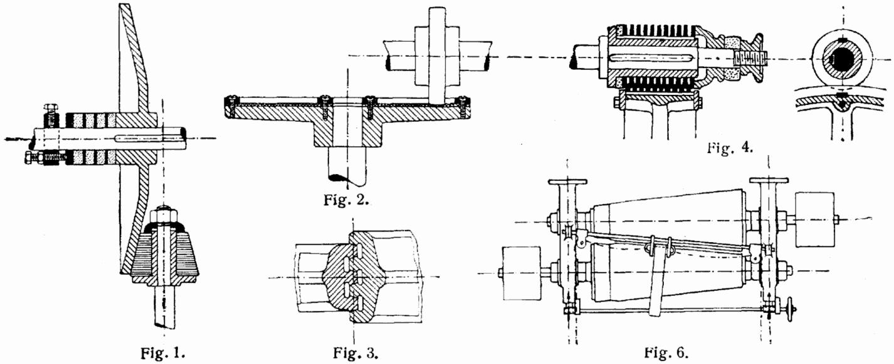
- A merőleges tengelyelrendezésű dörzskerékpárokkal megvalósítható a változó áttételű és változó forgásértelmű hajtás. A változtatható áttételeknél többnyire az egyik dörzskerék vándorol a másik dörzskerék homloklapján. Az érintkezési pont távolságának változtatásával változik a hajtott kerék fordulatszáma. A hajtott kereket egy dörzskerék párral (amelynek távolsága nagyobb, mint a hajtott kerék átmérője ) változtatható forgásértelmű hajtássá alakíthatjuk.
- A súrlódásos hajtások közül a hengeres dörzskerékhajtást viszonylag kis tengelytávolság és nyomaték esetén alkalmazzák. A hajtás során feltételezzük, hogy a palástján érintkező, összeszorított hengerek kerületi sebessége egyenlő, a dörzskerekek nem csúsznak meg egymáson.
Amennyiben feltételezzük, hogy két különböző átmérőjű dörzskerék kerületi sebessége egyenlő, könnyen belátható, hogy fordulatszámuk aránya megegyezik az átmérőik arányával
A dörzskerekek viszonylagos helyzete szerint lehet párhuzamos és merőleges tengelyelrendezésű hajtás is. A hajtás jellege szerint állandó vagy változtatható fordulatszámú dörzshajtást különböztetünk meg.
- A lánchajtások jellemzői (forgatónyomaték, szögsebesség, fordulatszám)
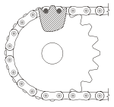
A lánchajtás a mechanikai energia átvitelének egy módja két párhuzamos tengely között. A két tengelyre lánckerék van szerelve, melyeknek fogaiba alkalmasan készített lánc illeszkedik, a nyomatékátvitel a lánc segítségével történik. Gyakran használják járművek, különösen kerékpárok és motorkerékpárok hajtására, de ezen kívül igen sok más helyen is alkalmazzák.
Leggyakrabban a külön erre a célra kialakított csapos, hüvelyes vagy görgős láncot használják hajtóláncként, melyhez különleges kialakítású lánckerekeket építenek be. Szemeslánc hajtóláncként való használata megoldható, de zajossága, egyenlőtlen üzeme és bonyolult gyárthatósága miatt ritkán alkalmazzák. Néha a láncot nem tengelyek folyamatos meghajtására, hanem terhek felemelésére vagy egyszerű, korlátozott távolságokra való mozgatásra használják. Legtöbbször azonban a lánc végtelenített és két lánckerékhez, a hajtó és hajtott lánckerékhez kapcsolódik, máskor egyszerre több hajtott lánckeréken van átvetve és egyidejűleg több tengelyt hajt meg. Vannak olyan lánckerekek, melyeken teljesítményátadás nem történik, csak a lánc feszesen tartása céljából építik be a rendszerbe, ezek a láncfeszítő görgők. Ha a hajtó és hajtott kerék fogszáma eltérő, a lánckerekek szögsebessége és fordulatszáma a fogszámokkal fordítva arányos (mivel a kerületi sebességük megegyezik) A lánchajtással forgómozgást lehet átvinni két nagyobb tengelytávolságú párhuzamos tengely között nagy áttétellel és csúszásmentesen, mindemellett a kapcsolat rugalmas marad. A lánckerék fogai és a lánc közötti kényszerkapcsolat következtében az áttétel pontos és állandó. A lánchajtással általában legfeljebb 150-200 kW teljesítmény vihető át. A szokásos láncsebesség 7–8 m/s, gépjárművek vezértengely hajtásánál használt láncoknál a tervezett rövidebb élettartam és jó minőségű láncok alkalmazása folytán 20–25 m/s is lehet. A hatásfok megfelelő kenés esetén 97-98%, hüvelyes láncoknál 94-96%. A lánc hosszú élettartamú, üzembiztos hajtást valósít meg. A szíjhajtással szemben előnye, hogy melegre, nedvességre érzéketlen, nem csúszik, nincs szlip, kis előfeszítés szükséges, a csapágyakat kisebb erő terheli. A fogaskerékhajtásnál olcsóbb, karbantartása egyszerűbb.
Hátránya, hogy kis fogszámú hajtókeréknél a láncsebesség nem egyenletes, emiatt dinamikus hatások érik a hajtó és a hajtott gépet
- A szíjhajtások jellemzői (súrlódás, fordulatszám, szíjsebesség), a szíjak típusai
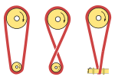
- Első ábrán nyitott szíjhajtást láthatunk
2. Második ábrán kereszt szíjhajtást láthatjuk
Az ékszíjhajtást csak nyitott kivitelben, viszonylag kis tengelytávolság esetében, nagyobb áttételek megvalósítására alkalmazzák. A trapéz alakú ékszíj a hasonló alakú horonnyal rendelkező szíjtárcsákba feszülve, az oldallapjain ébredő súrlódóerő segítségével adja át a kerületi erőt a hajtó tengelyről a hajtott tengelyre. Fajtái: ékszíj, lapos szíj, bordás szíj, fogas szíj, hengeres szíj.
- Szíjhajtás erőviszonyai : Az ékhajtás előnyeinek kihasználása érdekében az ékszíj csak az oldallapjain fekszik fel az ékszíjtárcsa hornyában. Az ékszíj az előfeszítés hatására a szíjtárcsa hornyába szorul és ezáltal jelentős nyomóerő ébred az ékszíj oldallapjain. Ez a nyomóerő növelhető a horonyszög értékének csökkentésével. A horonyszöget azonban nem lehet az önzárás határán túl csökkenteni, mert ekkor az ékszíj lefutó ága csak igen nehezen tudja üzem közben elhagyni a szíjtárcsát, s az egyre fokozódó igénybevétel a szíjat gyorsan tönkretenné.
Az ékszíj húzó igénybevételnek kitett külső ágát gumiba ágyazott vászonnal erősítik meg, elősegítve a gumi anyagú ékszíj keresztmetszetének állandóságát. Ha a vászonborítás elkopik, az ékszíj tönkremegy, így ebben az esetben cserélni kell. Ha az ékszíjtárcsa több párhuzamos ékszíjjal adja át a kerületi erőt a hajtott oldalra, akkor nem elég a kopott szíjat kicserélni, az összes szíjágat le kell váltani. Az új szíjakat a szíjfeszítő mechanizmus segítségével elő kell feszíteni a megfelelő horonyba szorító erő kialakulásáig.
- A lapos szíjhajtás általában nagyobb tengelytávolságok esetében alkalmazott hajtási forma. A hajtás megvalósításához két megfelelő átmérőjű szíjtárcsára és egy végtelenített (általában bőrből varrt) szíjra van szükségünk. A szíj megfelelő mértékben előfeszítve alkalmassá válik a nyomaték átvitelére.
- Ha a szíjágak a két tárcsa külső érintőjén helyezkednek el, nyitott szíjhajtásról beszélünk. Nyitott szíjhajtásnál a két tárcsa forgásértelme megegyezik. Amennyiben a szíjágak a szíjtárcsák belső érintői, akkor kereszthajtást valósítunk meg. Ebben az esetben a szíjtárcsák ellentétes irányban forognak.

- Lapos szíjhajtás esetén a hajtótárcsán működő kerületi erőt a feszülő szíj és a tárcsa palástja között ébredő súrlódóerő viszi át a hajtott tárcsára. Az átvihető kerületi erő nemcsak a súrlódási tényező és a felületeket összeszorító erő függvénye, hanem az átfogási szögé is. Az átfogási szög csúcsa a szíjtárcsa középpontjában van, és a felfutó szíj első érintési pont jától mérjük a lefutó szíj utolsó érintési pontjáig.
- A hajtások alkalmazási területei
- A Lánchajtásokat elsősorban kerékpárokban , motorokban , autókban alkalmazzák.
- Szíjhajtásokat: autókban, villanymotoroknál, ipari gépeknél, esztergagép stb..
Dörzshajtást kis teljesítmények átvitelére gyakran alkalmazzák egyszerűségénél és olcsóságánál fogva. például lemezjátszóknál gyakran gumikerekes dörzstárcsa hajtja meg közvetlenül a lemezt hordozó tárcsát.

Megkülönböztetünk modern villamos hajtásokat is mint például lineáris hajtások, és modern hajtőműveket , mint például a :hullámhajtóművek vagy például a ciklóhajtóművek.
15. Ipari gépekben, gyártósoroknál sokszor alkalmaznak hajtásokat. Ezek különbözőek, attól függően, hogy milyen teljesítményt kell átvinni az egyik forgótengelyről a másikra. A megadott információk alapján szóban fejtse ki véleményét a különböző hajtásokról és alkalmazási területeikről!

Típus | Szakmai ismeretek alkalmazása a szakmai és vizsgakövetelmény szerint | Az információtartalom vázlata alapján | Pontszámok
Típus |  | Az információtartalom vázlata alapján | Max. | Elért
C | Gépipari gyártástechnológia | Hajtástechnikai alapfogalmak | 20
C | Gépipari gyártástechnológia | A dörzshajtások jellemzői (teljesítmény, forgatónyomaték, erő, sebesség), fajtái | 15
C | Gépipari gyártástechnológia | A lánchajtások jellemzői (forgatónyomaték, szögsebesség, fordulatszám) | 15
C | Gépipari gyártástechnológia | A szíjhajtások jellemzői (súrlódás, fordulatszám, szíjsebesség), a szíjak típusai | 15
C | Gépipari gyártástechnológia | A hajtások alkalmazási területei | 10
Szint | Szakmai készségek a szakmai és vizsgakövetelmény szerint |  | Max. | Elért
4 | Ipari gépek, gyártósorok, robotok használata |  | 10

